**Уроки 13-14. Численность и воспроизводство населения мира. Демографическая политика**

***Цели:*** сформировать представление о численности населения Земли,

о типах воспроизводства населения, о демографической политике в стра­нах с разным темпом воспроизводства населения, о продолжительности жизни; выявить закономерности динамики численности мирового насе­ления.

***Оборудование:*** политическая карта мира, карта мира с разными типами воспроизводства населения, статистические материалы, ат­ласы.

***Тип урока:*** изучение нового материала.

**Ход урока**

1. **Закрепление изученного материала**
2. Задания на понимание причинно-следственных связей;
3. Как можно объяснить сокращение объемов грузов перевозимых железными дорогами?
4. Можно ли разделить специализированные и универсальные порты на развитые и развивающиеся? Почему?
5. Почему железнодорожный вид транспорта успешно конкурирует с авиацией в перевозке пассажиров?
6. Задания на знание фактического материала:
7. Какие страны используют Дунайский водный путь?
8. Какие страны мира имеют самые длинные трубопроводы? Чем мож­но это объяснить?
9. Перечислите страны с большой протяженностью железных дорог. Чем можно объяснить большую протяженность железных дорог в этих странах?
10. Приведите примеры стран с меридиальным, широтным, радиаль­ным направлением железных дорог.
11. Ниже приведены крупнейшие по грузообороту специализиро­ванные порты мира. Укажите для каждого из них вывозимый вид про­дукции.

а) Тампа (США).

1. Ричардс-Бей (ЮАР).

в) Бонни (Нигерия).

г) Тубаран (Бразилия).

д) Тампико (Мексика).

е) Рас-Таннура (Саудовская Аравия).

ж) Валдиз (США).

з) Харк (Иран).

и) Думай (Индонезия).

б) Назовите три страны по территории, которых проходят крупней­шие морские каналы.

1. Задания на творческое применение знаний:
2. Раскройте основные транспортные проблемы городов мира. Ка­кие меры, по-вашему, следует предпринять, чтобы решить их?
3. Как влияет низкая транспортная обеспеченность на хозяйство стран, удаленных от моря и не имеющих судоходных рек? (*Это зат­рудняет выход на мировой рынок и задерживает развитие товарных от­раслей.)*
4. Суэцкий канал был восстановлен и реконструировав. Почему же тогда большая часть грузов транспортируется вокруг Африки? *(В морс­ком судоходстве в последние годы проявилась тенденция в повышении гру­зоподъемности судов. Перевозки на большегрузах вокруг Африки обходятся дешевле, чем на маленьких судах через Суэцкий канал.)*
5. Почему в Японии не получил развития трубопроводный вид транс­порта? *(Япония сейсмоопасная страна; повреждение трубопроводов во вре­мя землетрясений угрожает экологической катастрофой.)*
6. **Изучение нового материала**

***Численность населения мира. Рост численности населения мира. Пе­реписи населения***

В мире издавна существовал интерес к численности населения. Не­обходимо было знать численность рабочей силы, возможности для фор­мирования армии, сбора налогов и т.д. Впервые учет численности на­селения проводился 4 тыс. лет назад в государствах Востока — Египте, Китае, Индии. Позднее учет проводили в Древней Греции и Древнем Риме. Текущий учет постоянно проводится практически во всех стра­нах мира, за исключением Катара и Омана. 200 лет назад в конце XVI11

* начале XIX в., в США, Англии, Франции и странах Северной Евро­пы были проведены всеобщие переписи населения. Сейчас перепися­ми охвачено практически все население мира. Переписи проводятся в большинстве стран мира каждые 10 лет в отличие от учета численности населения, которые несут функцию лишь узнать численность населе­ния. Переписи включают много вопросов и поэтому дают более под­робную демографическую картину.

Население вплоть до XVII-XVIII веков росло медленно и к тому же неравномерно (анализ рис. 10 в учебнике).

В чем причины небольшого роста населения до XX века? *(Эпидемии, частые войны, нехватки продовольствия, низкий уровень жизни, недоста­точно развитая медицина.) О* численности мирового населения и темпах его роста дает представление таблица:

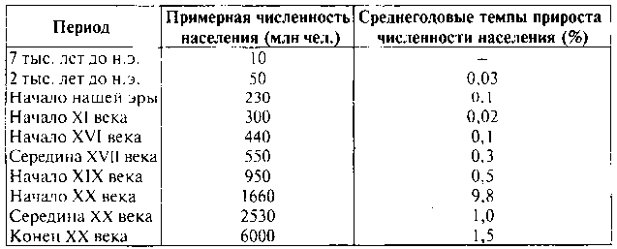

Как видно из таблицы, в начале XX века произошел «демографичес­кий взрыв». (Подумайте, в каких регионах мира произошел демографи­ческий взрыв?)

В различных регионах мира население увеличивалось разными темпами.

*Задание:* Анализ таблицы 2 в учебнике. Просчитать темпы прироста населения в разных регионах и средние показатели в мире в целом. Ка­кие регионы имеют показатели темпа прироста выше, чем в среднем по миру?

В 90 годах XX века темпы прироста стабилизировались, но остаются достаточно высокими. В мире в целом они составили около 1,5 % в год, в Африке — 3%, в Зарубежной Азии и Латинской Америке — 2%.

Высокие темпы прироста вызывают целый ряд проблем:

1. Продовольственную — нехватка продуктов питания в некоторых регионах (в основном в тех, где наблюдаются высокие темпы прироста населения). В целом по миру недоедают 500 млн человек.
2. Истощение земель — из-за нерационального их использования.
3. Сведение лесов — вследствие вырубки на топливо и на увеличение новых земель под пашню.
4. Загрязнение окружающей среды — результат урбанизации, в виде большого количества свалок вокруг крупных городов, повышение вос­требованности в огромном материальном бытовом обеспечении.
5. Проблема нехватки чистой воды и т.д.

Страны — рекордсмены по среднегодовым темпам прироста населе­ния (прирост населения в % на конец XX века).

1. Катар — 5,8.
2. ОАЭ - 5,8.
3. Либерия — 5.5.
4. Французская Гвиана — 5,4.
5. Джибути - 4,8.
6. Иордания — 4,7.
7. Сьерра-Леоне — 4,5.
8. Эритрея — 4,2.
9. Сомали — 4.2.
10. Йемен — 4,1.
11. Афганистан - 3,7.
12. Нигер — 3,6.
13. Маршалловы острова — 3,5.
14. Оман — 3.3.
15. Соломоновы острова — 3,3.

Страны с минимальными показателями темпа прироста:

1. Россия — 0,6
2. Латвия — 0,6
3. Украина — 0,9
4. Болгария - 1
5. Эстония — 1,1

Страны — рекордсмены по численности населения на конец 90-х годов (на долю десяти крупнейших стран мира приходится более поло­вины всего мирового населения).

1. Китай — 1133682560.
2. Индия - 846302720.
3. США - 248709872.
4. Индонезия — 179378944.
5. Бразилия — 146825472.
6. Россия - 145118904.
7. Япония - 125570248.
8. Бангладеш — 111455184.
9. Нигерия — 88514504.
10. Пакистан — 84253648.

Прогноз изменения лидеров стран по численности к 2050 году:

1. Индия - 1572055000.
2. Китай — 1462058000.
3. США - 397063000.
4. Пакистан — 344170000.
5. Индонезия — 311335000.
6. Нигерия — 278788000.
7. Бангладеш — 265432000.
8. Бразилия — 247244000.
9. Конго - 203527000.
10. Эфиопия — 186452.

Россия будет по прогнозам занимать 17 место, уступая Мексике, Филиппинам, Вьетнаму, Ирану, Египту, Японии.

Страны с самой маленькой численностью населения в мире (тыс. чел на 1997 год):

1. Ватикан — 0,8.
2. Антилья - 7.
3. Тувалу — 10.
4. Сан-Марино - 24.
5. Лихтенштейн - 31.
6. Монако — 32.
7. Сент-Китс и Невис - 41.
8. Антигуа и Барбуда - 65.
9. Андорра - 66.

***Естественный прирост населения мира***

Естественный прирост вычислятся по формуле:

ЕП = Рождаемость — Смертность.

Учащимся предлагается по данным карт атласа заполнить таблицу «Естественный прирост населения»:

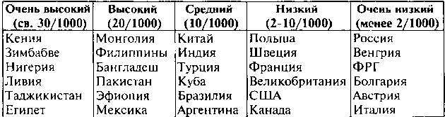

После проверки качества заполнения таблицы учащиеся делают ана­лиз таблицы.

Высокий уровень естественного прироста характерен для стран с низ­ким уровнем экономики, развивающимся странам. Для стран с высоким уровнем развития экономики характерен средний и низкий уровень при­роста населения.

Естественный прирост зависит от типа воспроизводства населения. Он различен в разных странах. Хотя рождаемость, смертность — процессы биологические, но влияют на них социально-экономические факторы. Почему?

***Смертность***

На уровень смертности влияют такие процессы, как питание, санитар­но-гигиенические условия труда и быта людей, уровень развития и дос­тупности здравоохранения.

Учащиеся знакомятся с интересными фактами нас. 73 № 4, затем ана­лизируют таблицу «Показатели смертности по странам мира», если в ат­ласах есть карта смертности по миру, таблицу можно составить самим ученикам, а затем ее проверить.

Показатели смертности по странам мира на 1997 г. (в расчете на тыс. жителей, среднемировой показатель — 9).

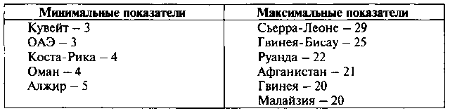

***Рождаемость***

Ежегодно в мире рождается около 140 млн чел. (Интересные фак­ты № 3). Каждую секунду появляются 3 человека, каждую минуту - 175, каждый час — 10,4 тыс., каждые сутки - 250 тыс. новых землян. Каждую неделю на Земле добавляется как бы новый Харьков или Гамбург, каждый месяц — население такой страны, как Австрия или Тунис.

Рождаемость также зависит от уровня социально-экономической структуры общества и от условий жизни людей. Но неправильно было бы определить прямую зависимость уровня рождаемости от уровня жизни в стране. Например, в США уровень естественного прироста средний, а в ФРГ он намного ниже. Россия переживает экономический кризис и, сле­довательно, рождаемость низкая, а в ФРГ и Италии экономическая жизнь стабильная, но рождаемость такая же низкая и естественный прирост от­рицательный. Как правило, по мере роста благосостояния и роста уровня образования, женщины вовлекаются в экономическую жизнь общества, на производство, увеличивается срок образования детей, увеличивается возраст вступления в брак, общее возрастание затрат на ребенка, также рост урбанизации влияет на уменьшение рождаемости. Следовательно, в развитых странах уровень рождаемости, как правило, падает. В странах спереходной экономикой повышение уровня жизни вызывает, наоборот, рост рождаемости.

Учащиеся записывают в тетрадь причины, повышающие рост рождае­мости и причины, снижающие ее. (Вариант I рассматривает причины, ведущие к повышению уровня рождаемости, а вариант II - наоборот, к снижению ее.)

Социально-экономические причины, вызывающие низкие показате­ли рождаемости:

1. Высокий уровень урбанизации (выше 75%).
2. Высокий уровень жизни.
3. Высокий уровень образования и возрастание лег затраченных на учебу.
4. Увеличение расходов на содержание ребенка.
5. Изменение статуса женщины, эмансипация, появление у женщин новых ценностей, таких как независимость, желание сделать карьеру и тл.
6. Увеличение доли пожилых людей и, следовательно, уменьшение доли работоспособных людей.
7. Последствия войн, конфликтов, терроризма.
8. Увеличение возраста вступления в брак, например, в Швеции и Да­нии доля населения вступающих в брак в возрасте 30 лет в первый раз близка к 50%.

Социально-экономические причины, вызывающие высокие показа­тели рождаемости:

1. Низкий уровень жизни.
2. Преобладание сельского образа жизни.
3. Религиозные обычаи, поощряющие многодетность.
4. Традиции многодетности.
5. Подневольное положение женщин, ранние браки.
6. Рост уровня медицины.
7. Улучшение санитарной культуры.

Затем учитель предлагает учащимся проанализировать таблицу, или просто ознакомиться с ней. Если учащиеся работают с атласом, где есть карта рождаемости по миру, можно таблицу составить самим.

Страны — рекордсмены по показателю рождаемости (в расчете на тыс. чел., 1997 г.)

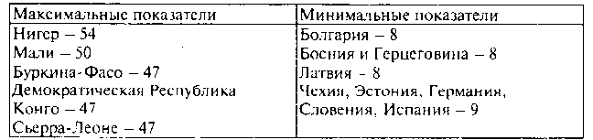

Учитель предлагает учащимся ознакомиться с интересными фактами № 5, 6.

В упрощенном виде все страны можно разделить на страны двух типов воспроизводства населения. Поданным текста, таблии, графиков в учеб­нике учащимся предлагается заполнить таблицу.

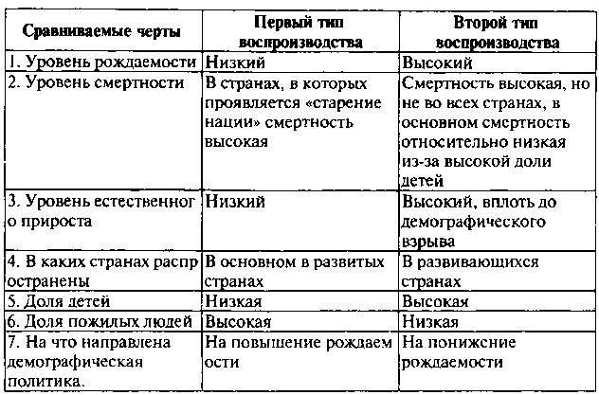

Затем учитель предлагает сравнить две половозрастные пирамиды в учебнике. В чем разница двух пирамид, почему они имеют именно такой вид? По каким параметрам пирамиды можно судить о ее принадлежнос­ти к тому или иному типу воспроизводства населения?

Работа с терминами: депопуляция, старение нации, демографичес­кий взрыв, демографический кризис. В странах какого типа встречаются данные явления? В чем причина появления данных процессов?

*Возрастной состав*

Выделяются страны:

а) с прогрессивным типом возрастной структуры населения — с боль­шой долей детей (какой тип воспроизводства?);

б) со стационарным типом — равновесная по возрастам;

в) с регрессивным типом — большая доля пожилых и малая доля де­тей.

Информация к размышлению. Самая большая боля пожилых в Шве­ции — 25%, детей — в Йемене — 52%. Меньше всего пожилых людей в ОАЭ и Кувейте — 2%.

Какие проблемы испытывает страна с большой долей детей или по­жилых людей?

*Демографическая политика*

Демографическая государственная политика в зависимости от своей направленности дает определенные результаты. В основном ее действен­ность проявляется в изменении рождаемости в стране. В странах первого типа воспроизводства демографическая политика направлена на повы­шение рождаемости, а второго типа — наоборот, на уменьшение.

*Теория демографического перехода*

*Задание № 4.* Используйте текст учебника и другие источники информации для конкретизации схемы демографического перехода. Приведите примеры регионов и стран мира, которые в конце XX века

находятся на разных этапах этого перехода. Где может встречаться первый этап демографического перехода в настоящее время? В ка­ких европейских странах не было второго этапа демографического перехода и почему? (*В странах участницах второй мировой войны де­мографического взрыва почти не наблюдалось, или он был небольшим, особенно в России.)*

*Задание:* Пользуясь текстом учебника и опираясь на знания получен­ные на уроке, заполните таблицу.

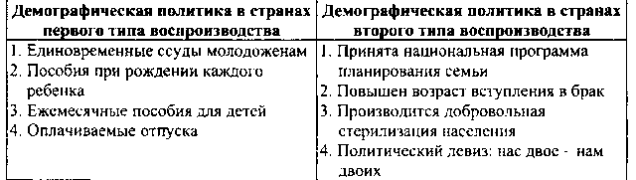

*Продолжительность жизни*

Изучая надгробные камни древних римлян, английский ученый Маг- донелл пришел к выводу, что они жили в среднем 22 года. Точно такое число получили исследователи египетских мумий. Фараон Рамсес II про­жил около 70 лет, в его царстве в то время не было людей, живших во времена правления предыдущего фараона, и египтяне считали, что фара­он бессмертен. О жизни в средние века папа Иннокентий III писал, что в XII-XIII веке мало кто достигал 46 лет, 60-летние люди — большое ис­ключение. В XVIII веке был достигнут 30-летний рубеж. В XIX веке бельгийцы жили в среднем 32 года, голландцы - 34; англичане - 33. Разная смертность была и среди разных слоев населения: среди зажиточ­ных 12, 6 промилле, среди рабочих — 27,2.

В 70-х годах 20 века продолжительность жизни в Швеции 71-75 лет, Пакистане - 35 лет.

Для характеристики продолжительности жизни используют показа­тель продолжительности предстоящей жизни, который говорит о том, сколько лет проживет человек, родившийся в соответствующем году, если условия для сохранения его здоровья останутся неизменными на протя­жении всей его жизни.

Проанализируйте данную таблицу. Сделайте вывод о связи продол­жительности жизни с качеством жизни.

*Показатели продолжительности предстоящей жизни*

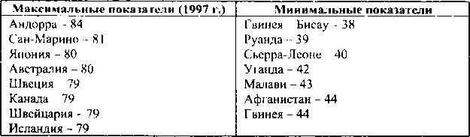

1. **Закрепление изученного материала**

Дети отвечают на вопросы учебника.

1. «Как вы объясните?» № I.
2. «Как вы думаете?» № 1,4.
3. «Знаете ли вы?» № 1.
4. «Можете ли вы?» № 2, 5, 6 а).
5. Почему в развивающихся странах так упорно сохраняется высокая рождаемость?
6. Какую демографическую политику вы порекомендовали бы вы среднеразвитой стране с немногочисленным населением и значительны­ми резервами пригодных для обработки земель?
7. Какую демографическую политику вы бы порекомендовали пра­вительству страны с низким уровнем развития, высокой плотностью насе­ления, ограниченными землями под пашню?
8. **Домашнее задание**
9. Для тех учащихся, которые испытывали трудности при изучении новой темы — прочитать текст учебника.
10. Приготовить доклады на темы «Трудовые миграции в мире», «Миг­ранты-беженцы» и т.д., вспомнить из курса 9 класса виды миграций.

Знать термины «синие», «белые», «золотые воротнички».